UNIT 5: HOME SWEET HOME
LESSON 2: WHERE IS GIZMO?

Dragi učenici,

u današnjoj lekciji ćete ponoviti nazive za prostorije i naučit ćete nazive za namještaj.
https://carnet-my.sharepoint.com/:v:/g/personal/ivana_sourek_skole_hr/EcS51gdigCtDnGWqnCLaQ0cBcGAtM_keEBrC1cHjkv936Q?e=NPM5If

Napomena za roditelje: dragi roditelji, ovu lekciju ne trebate slati na pregled. Hvala.

Video za ovu lekciju možete pogledati na sljedećoj poveznici:

U slučaju da ne možete otvoriti i pogledati video lekciju, molim vas da riješite sljedeće zadatke.

1 U bilježnicu napišite:
Schoolwork
WHERE IS GIZMO?

2 Nacrtajte i prepišite sljedeće riječi:
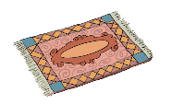 a carpet
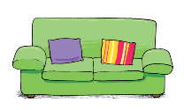 a sofa
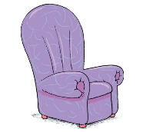 an armchair
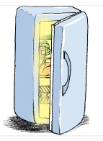 a fridge
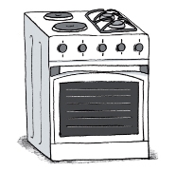 a cooker
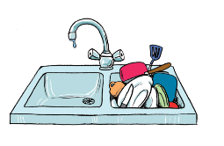 a sink
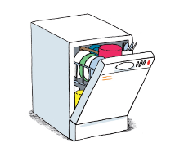 a dishwasher
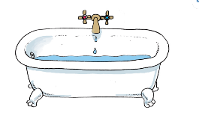 a bath
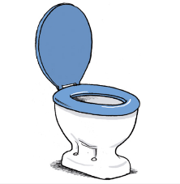 a toilet
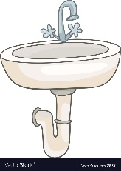 a washbasin
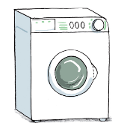 a washing machine
a TV set
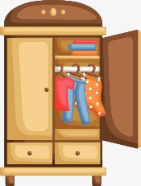 a wardrobe
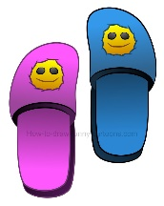 slippers
3 Otvorite svoje udžbenike na 54.stranici. Poslušajte zvučni zapis (CD 36), pogledajte slike i pokažite točnu sličicu. Nakon toga ponovno poslušajte zvučni zapis i ponovite riječi za zapisom.

4 Riješite 2.zadatak u svojim udžbenicima. Spojite sliku i riječ.

5 Gdje je Gizmo? Poslušajte zvučni zapis (CD 37) u 3.zadatku i stavite kvačicom označite sobe koje čujete na zapisu.

6 Sada riješite 4.zadatak. Ponovno pogledajte slike Kiminog doma, pročitaj pitanja u 4.zadatku i zaokružite točan odgovor.

